平移习题
1．如图12,△ABC平移后得到△DEF,若AB与DE是对应边,∠A和∠EDF是对应角,请指出其他的对应角和对应边_______,若AB=4,BC=5,∠E=45°,∠F=38°,你还知道哪些角、边的大小？_____________
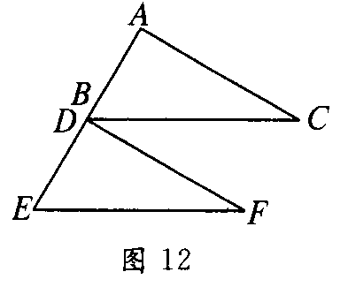
2．如果△ABC沿着北偏东45°方向移动了2cm,那么△ABC的一条中线AD上的中点P向________方向移动了_______cm．
3．在下列说法中：①△ABC在平移过程中,对应线段一定相等；②△ABC在平移过程中,对应线段一定平行；③△ABC在平移过程中,周长不变；④△ABC在平移过程中,面积不变．其中正确的有__________．（填序号）
4．下列属于平移现象的有（ ）
A．在平坦雪地上滑行的滑雪运动员
B．上上下下迎送来客的电梯
C．健身时做呼拉圈运动
D．行驶在铁轨上的火车
5．一条线段沿着一定方向平移一定距离后,如果把线段经过的平面看作是图形,那么这个图形可能是________．

答案：1．∠ABC与∠DEF,∠C与∠F,BC与EF、AC与DF DE=4,EF=5,∠ABC=45°,∠C=38°
2．北偏东45° 2
3．①②③④ 4．ABD
5．线段或平行四边形或长方形或菱形或正方形.

